113學年度臺東縣戶外教育與海洋教育中心
戶外/海洋教育路線實施成果
ㄧ、活動日期：113年11月12日
二、路線名稱/活動地點：成功海洋環境教室
執行學校 | 年級 | 學生參與人數 | 協同教師人數
都蘭國小 | 五年級 | 10人 | 3人
三、活動行程:
11月12日
時間 | 行程規劃 | 備註
08:00~09:00 | 車程
09:00~12:00 | 食魚教育課程
12:00~13:00 | 魚市場導覽
13:00~13:30 | 填寫課程回饋單Q&A
13:30~13:50 | 成功漁業導覽
13:50~14:10 | 漁法拼圖挑戰
14:10~14:40 | 永續海鮮鍋
14:40~15:00 | 填寫課程回饋單Q&A
15:00~16:00 | 車程
四、照片成果：
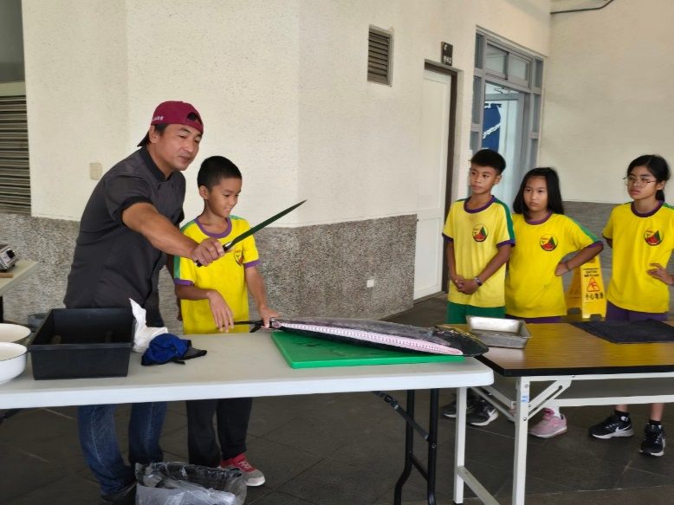 | 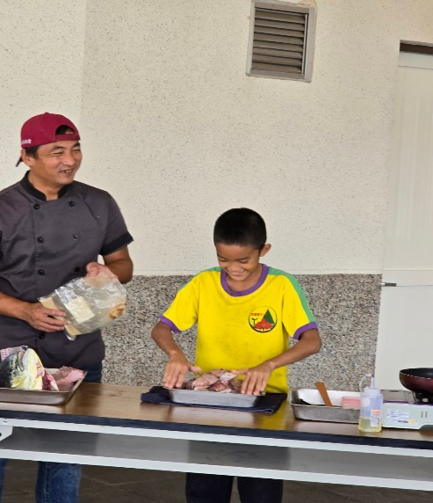
說明：食魚教育(去鱗) | 說明：食魚教育(食材準備)
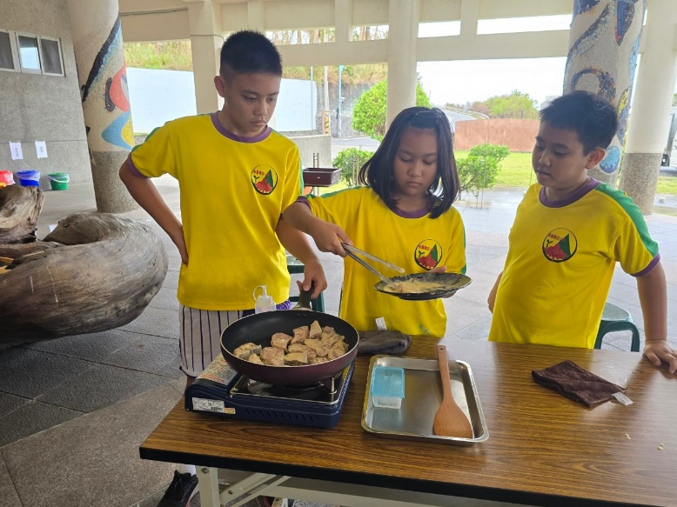 | 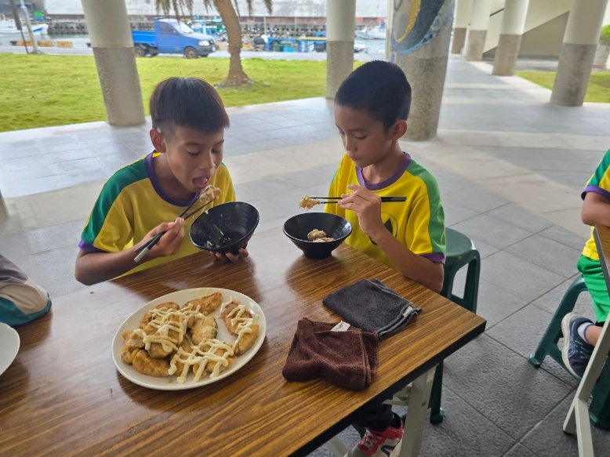
說明：食魚教育(烹煮體驗) | 說明：享用自製魚料理
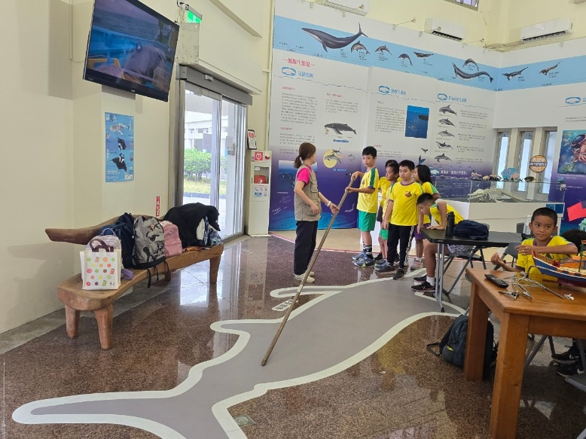 | 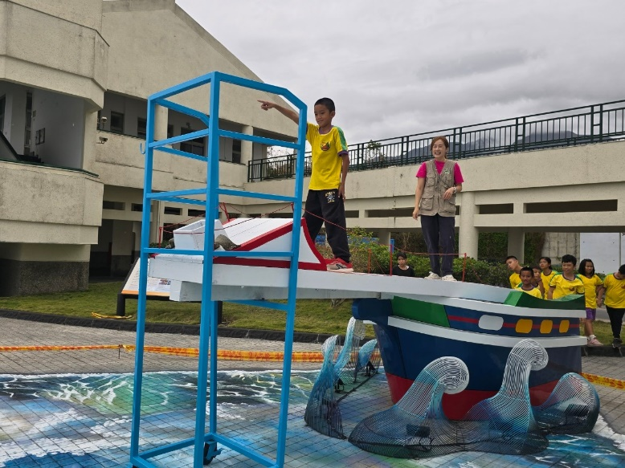
說明：成功漁業導覽(鏢旗魚體驗) | 說明：成功漁業導覽(鏢旗魚體驗)
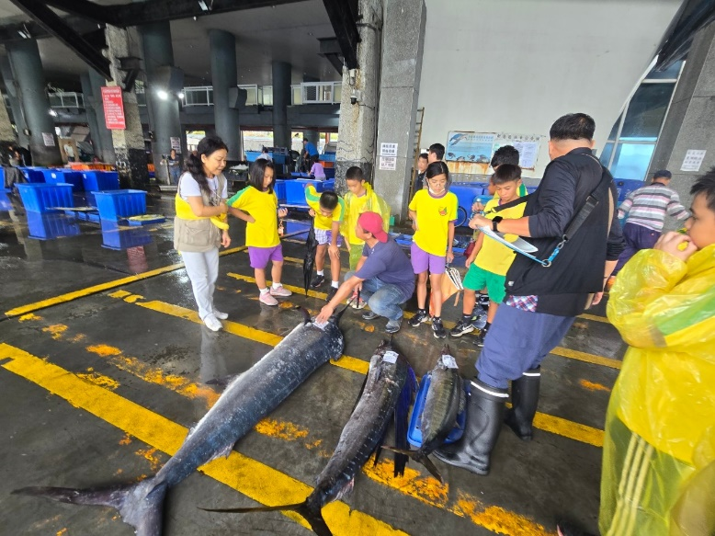 | 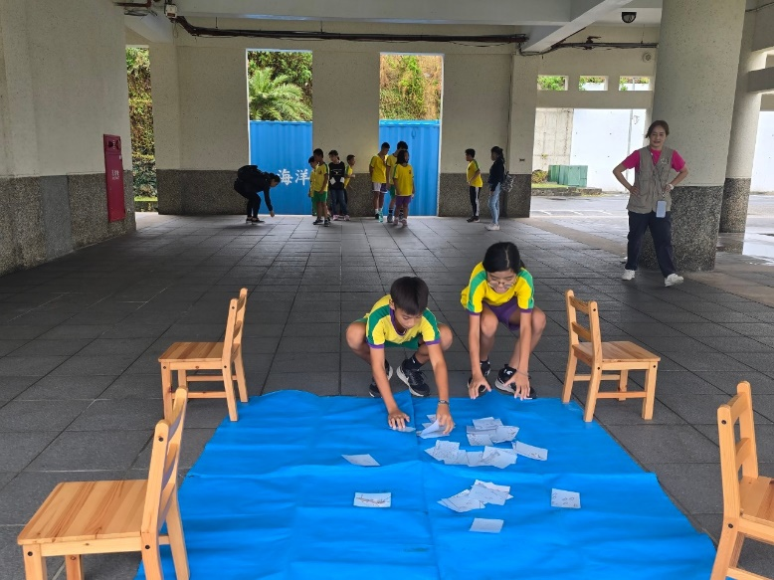
說明：魚市場導覽 | 說明：漁法拼圖挑戰
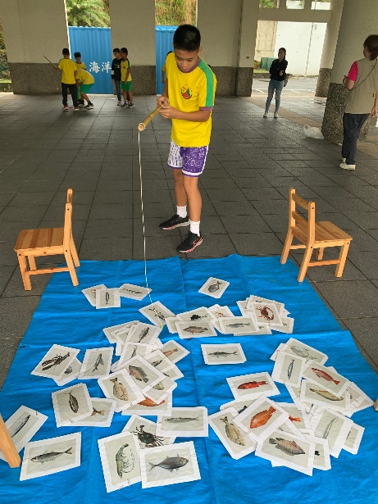 | 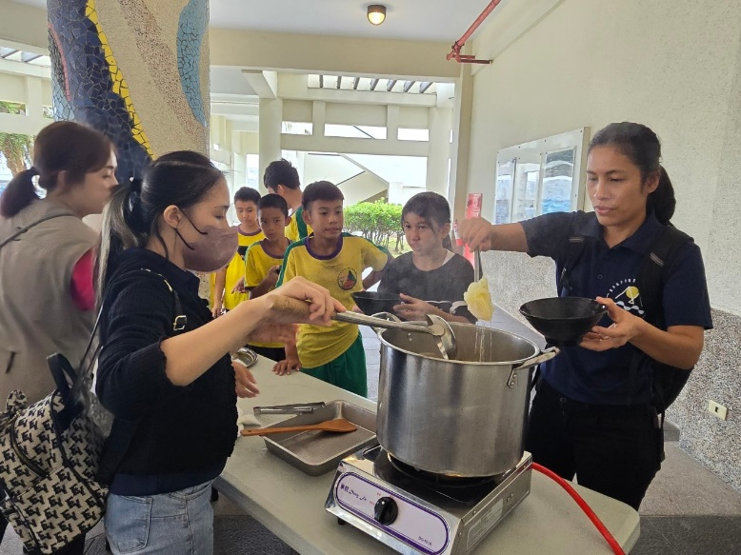
說明：永續海鮮鍋 | 說明： 海鮮麵上桌

五、教師針對此路線的回饋與建議：
1.課程內容兼顧知識理解、態度建立、技能培訓與情意傳達。
2.解說詳盡且用詞淺顯易懂讓學生更易理解與樂於學習。
3.成功漁業導覽課程與食魚教育課程對調可讓課程與用餐時間更符合學生原先作息。

